Консультация для родителей на тему:
«Профилактика простудных заболеваний у детей (ОРВИ).
Как избежать простуды?»

С наступлением межсезонья (осенью или весной) как никогда актуальным становится вопрос профилактики простудных заболеваний. Каждую маму волнует вопрос, как избежать простудных заболеваний вообще или минимизировать длительность и интенсивность простуды.
Итак, вот несколько важным моментов, которые помогут Вам предупредить простуду:

Наш друг – правильная температура
- Температура воздуха в комнате должна быть не выше +22.
- Также ребёнка на улицу одеваем по погоде. Не кутайте в 33 одёжки, но и не допускайте попадания холодного воздуха под одежду.
- Если за окном дождик, но при этом холодно, не забудьте одеть тёплый носочек в резиновый сапожек.

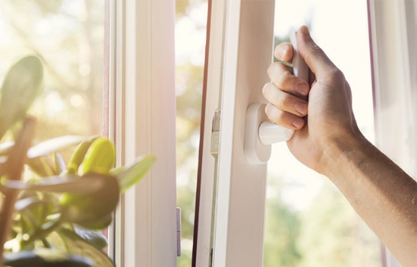
Увлажнение и доступ свежего воздуха в квартире
В холодное время года особо актуальна тема увлажнения воздуха. Так как различные обогреватели, батареи, как и кондиционер впрочем, высушивают воздух, а это в свою очередь приводит к сухости слизистой оболочки носоглотки и прямому попаданию микробов внутрь организма.
Поэтому крайне важно увлажнять воздух в квартире: регулярно проветривать помещение, спать с открытой форточкой, делать влажную уборку (при этом избавиться от вещей, активно собирающих пыль) и использовать увлажнитель воздуха. Также рекомендуется промывать носик ребёнка солевым раствором.

Ароматерапия
Ароматерапия как известно повышает иммунитет и способна привести организм в норму. Используйте только натуральные эфирные масла без примесей. Подойдут масло сосны, лимона, лаванды, мяты, апельсина, чайного дерева и другие.
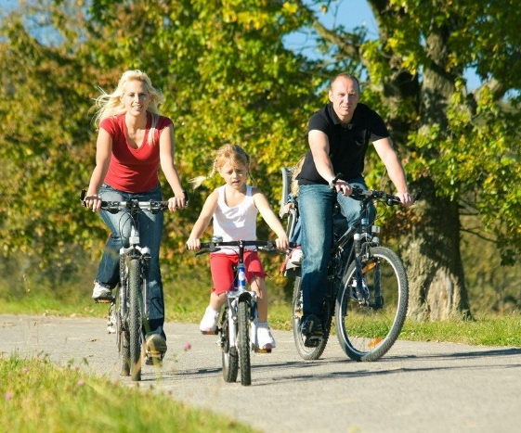
Частые прогулки на улице
Гулять с малышом на улице нужно как можно чаще. Осень и ранняя весна – не исключение. Пусть это даже будут короткие прогулки по 30-40минут, но пусть за день их будет 2-3. Прохладный воздух и контраст температур оказывают положительное влияние на детский организм. Только при этом, конечно, одевайтесь по погоде.

Закаливание
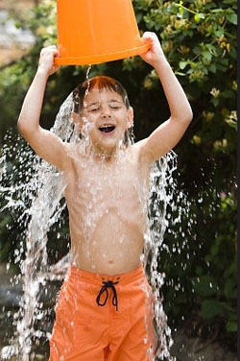
В качестве профилактики простудных заболеваний также можно использовать закаливание. Правда, начинать закаливание нужно намного раньше и стартовать с периода абсолютного здоровья малыша.
Эффект закаливания создаётся благодаря разнице температур. Летом температура воздуха выше температуры воды. А в бассейне наоборот вода имеет более высокую температуру по сравнению с воздухом. Так вода в бассейне +34 градуса для грудничков, для детей постарше – +32, а вот температура воздуха уже +26 градусов, в раздевалке – +23-24 градуса.
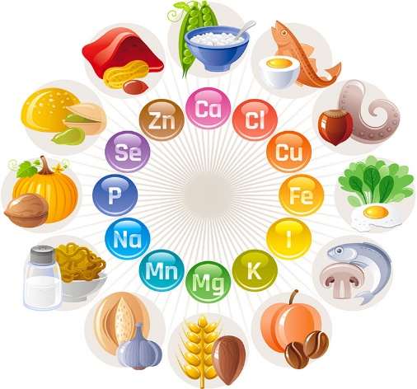
Только не начинайте резко процедуру закаливания. Если Вы решили начать закаливаться дома, делайте это постепенно. Например, начните с обливания водой с температурой +36 (температура тела) и через каждые три-четыре дня снижайте температуру воды на 1-2 градуса. Желательно остановиться на пороге 12-13 градусов и далее обливаться именно такой водичкой.

Витамины и лекарства
Правильное питание – лучший способ обеспечить витаминам ребёнка. А вот кормить малыша однообразной пищей и компенсировать недостаток витаминов медицинскими витаминными препаратами не стоит.
Вообще старайтесь давать малышу как можно меньше лекарств и никогда не занимайтесь самолечением.
А из народных методов с целью профилактики простудных заболеваний используйте натуральные компоты из сухофруктов, варенье (всем известна польза малинового варенья), отвары из целебных трав. Помните о витамине С, он крайне важен в качестве профилактики простуды.
Также возьмите на заметку правила для детей и взрослых по профилактике ОРВИ:
- мойте руки с мылом, особенно после высмаркивания, перед едой или перед ее приготовлением;
- старайтесь лишний раз не дотрагиваться руками до глаз, носа и рта;
- чихая и кашляя, прикрывайте рот;
- сморкайтесь в бумажные носовые платки и сразу выкидывайте их;
- старайтесь пользоваться индивидуальной чашкой, стаканами и столовыми приборами;
- избегайте тесного контакта с больными ОРВИ

Профилактика простудных заболеваний у детей
Сезон простуд нам ни по чем! Профилактика простудных заболеваний без применения специальных медикаментов у детей и взрослых – актуальная мера в предверии зимнего периода. Осенне-зимний сезон приносит с собой частые простуды у детей самого разного возраста. Каждая мама знает, как нелегко бывает справиться с простудой, и насколько сложно переносится детьми ангина или грипп, да и простой насморк никому не доставляет удовольствия.
Что же можно предпринять, чтобы уменьшить риск простудных заболеваний у ребенка и избежать их последствий?
На самом деле это очень просто, нужно только составить небольшой план профилактических мероприятий для вашего ребенка, а еще лучше включиться в их выполнение всей семьей, и тогда забота о здоровье ребенка так же и вам пойдет на пользу и избавит от сезонных болезней.
Первый пункт нашего плана, который и разработать можно вместе с ребенком, что несомненно привлечет его интерес и заставит не с неохотой, а с радостью его выполнять, итак, первый пункт - совмещаем приятное и развлекательное с полезным. Понятно, что в городской жизни времени и условий для закаливания и пребывания на свежем воздухе немного. Но совсем не сложно пару раз в неделю сделать заказ такси и съездить с ребенком в бассейн.
Плавание - это универсальное закаливание для всех. Даже если у ребенка нет возможности заниматься другими видами спорта, часто бывать на свежем воздухе, достаточно отдыхать, то, поверьте, плавания будет достаточно. Оно не только прекрасно закаливает и повышает иммунитет, для растущего организма оно является практически незаменимым, так как развивает мышцы, способствует росту и нормализует состояние вегето - сосудистой системы ребенка, которая в период активного роста выдерживает высокие нагрузки. Кроме того, для школьников посещение бассейна становится универсальным средством расслабления всех мышц и успокоения нервов.
Второй пункт нашего плана - совмещаем вкусное и полезное. В настоящее время выпускается масса детских медикаментозных и витаминизированных средств, для профилактики простудных заболеваний. Однако, как бы не были они безопасны, все же не каждый захочет пичкать ребенка лекарственными препаратами в целях профилактики простуды. Куда лучше и полезнее включить в меню всей семьи знакомые и очень эффективные, в плане профилактики вирусных заболеваний, продукты.
Если вы заведете правило, ежедневно пить чай с лимоном и съедать его с сахаром вместе с цедрой. Приучите ребенка к чесноку, который не обязательно есть в чистом виде, а можно просто мелко нарезать свежий чеснок и посыпать его в тарелку с супом, и, кроме того, поставить раздавленный чеснок в блюдце возле кровати ребенка или на столе, где он делает уроки, то эти меры будут ничуть не хуже препаратов из аптеки защищать ребенка от вирусных инфекций и к тому же будут абсолютно безвредны.
И еще, приобретите в аптеке богатый витаминами (особенно витамином С) сироп шиповника. Добавляйте его в чай или давайте ребенку как самостоятельный напиток, разводя в теплой воде. Вы практически обеспечите своему ребенку не только хороший иммунитет, но еще и бодрость и работоспособность в школе, так как сироп шиповника способствует повышению активности и дает хороший заряд энергии.
Третий пункт в наш план здоровой зимы – учим ребенка заботиться о своем здоровье. Вирусные инфекции обычно легче всего подхватить в многолюдных местах. Не стоит ограничивать общение ребенка со сверстниками, но все же подсказать ему как уберечься от вирусных инфекций - можно и нужно. Объясните ребенку, что лучше не целоваться при встречах с друзьями, мыть руки, прежде чем отправить что-то в рот, стараться не находиться очень близко от кашляющих и чихающих людей, не посещать без лишней необходимости общественные места и по возможности меньше пользоваться общественным транспортом, в саду или школе не пользоваться чужими носовыми платками и посудой.
Четвертый пункт. Чтобы избежать простудных заболеваний, прежде всего надо исключить их возможные причины. Одевайте своего ребенка по сезону, не теплее и не легче необходимого. Основное требование: чтобы не было переохлаждения, а ноги были сухими и теплыми, и потому хорошая обувь - залог здоровья вашего ребенка. И само собой голову тоже нужно держать в тепле, потому если это не шапка (некоторые подростки в силу особенностей возраста, как известно, не любят носить зимние головные уборы), то обязательно предусмотрите наличие капюшона в зимней одежде ребенка.
Вот и все премудрости. Сложно? Нет! Лучшая защита от простуды - её комплексная профилактика.
